Årsberetning for 2012
for
Sædalen idrettslag

Sædalen idrettslag ble stiftet 03.09.2006 med formål å fremme fysisk aktivitet hos barn og voksne i området Nattland, Sædalen og Helldal.

Sædalen IL - 2012

SIL har i 2012 jobbet med å få vår nye organisasjonsmodell innført i 2011 til å fungere. Den nye organisasjonen har krevd rekruttering av flere personer som er villige til å ta et tak for fellesskapet. Fortsatt gjenstår det arbeid med å fylle alle posisjoner og få de forskjellige roller til å samspille/fungere som en enhet. En stor takk til de som har meldt seg til tjeneste!

Ærverdige Nattland Basketballklubb har i løpet av 2012 blitt en del av SIL og lever videre som SIL Nattland Basket. Sammen skal vi styrke interessen for denne idretten, og vi kommer til å jobbe hardt for at den nye hallen på Nattland kan bli tilrettelagt på en god måte for formålet.

SIL er involvert i arbeidet for å skape et godt oppvekst- og bomiljø i Nattland/Sædalen området. Sammen andre organisasjoner og lag i området, jobbes det med å få på plass de nødvendige fellesarealer som denne bydelen trenger så sårt. Hovedfokuset for SIL er bygging av 7ver bane nr. 2 i Sædalen, utforming av bane og hall på Nattland skole, og plassering/finansiering av ny 11ver bane. Men, i tillegg til dette må vi også stå på for fellesskapet og støtte bygging av både Kirke og Kulturhus i området.

SIL har i 2012 brukt mye tid på å kjempe mot det nye ”Ambulerende vaktordning for Idrettshaller” som Bergen Kommune v/Idrettsjefen innførte på kort varsel i høst for å spare penger. Dette rammet ikke Sædalshallen i utgangspunktet. SIL stod på tross av dette solidarisk sammen med de andre idrettslagene som dette rammet hardt og erklærte at dette ikke kunne godtas. Etter mange runder i forskjellige organ og fellesmøter i regi av Idrettsrådet, ser det ut som at det er politisk enighet om å instruere Idrettssjefen i å finne løsninger som idretten kan leve med. SIL håper at vi med dette får en god løsning på sikt. SIL synes uansett at det var veldig trist at vi mistet de både hyggelige, hjelpsomme og flinke vaktene i Sædalshallen.

Medlemmer
SIL hadde ved utgangen av 2012 - 579 betalende medlemmer. Herav 566 aktive og 13 støttemedlemmer. Dette er en nedgang på 3% fra 2011 hvor vi hadde 596 betalende medlemmer. Veksten er med andre ord avtatt og kommet inn i en mer normal vekstkurve. Årlig vekst forventes å ligge på ca 50-100 de kommende årene og sannsynligheten er stor for at vi innen få år har over 800 medlemmer. Styret er bekymret for den sprengte kapasiteten på anleggene våre og ser klart en fare for at dette vil hemme veksten inntil nye anlegg er på plass. Sædalen IL rekrutterer fra to skoler med et totalt årskull vekst på 120 barn. Hvis vi klarer å aktivisere 70 % av disse og unngå stort frafall i 13 års alderen, bør vi være fornøyd med utviklingen.

Andelen jenter i SIL er stabil og er nå på 39 % som i fjor. Styret oppfordrer alle idrettene å bevisst bidra til økt rekruttering av jenter i 2013.

For øvrig er fordeling av medlemmene som følger:

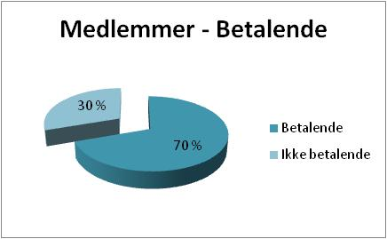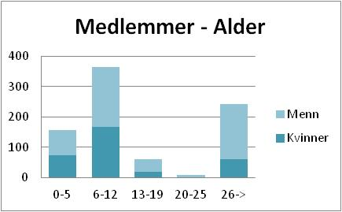

Kontingent
Styret har innmeldt forslag om en ny kontingent matrise til Årsmøtet 2013. I denne foreslår vi å fjerne kontigenten for de som bidrar som ledere, trenere og tillitsvalgte i klubben.

Økonomi
Sædalen IL har en sunn økonomi og leverer igjen et godt overskudd i 2011.

Styresammensetning 2012
Hovedstyret og valgkomité har for 2012 bestått av

Navn | Stilling
Wilhelm Monsen | Leder
Arne Instebø | Styremedlem
Kjartan Olsen | Styremedlem og leder for Administrasjon
Arve Davidsen | Styremedlem og leder for Idrettstyret
Lene Kroken | Styremedlem
Vibeke Irgan | Styremedlem
Reidar Alsaker | Styremedlem
Bjarte Stien | Varamedlem
Hilde-Karin Nygaard | Varamedlem
Kjartan Olsen | Valgkomite leder
Øyvind Thorsen | Valgkomite medlem
Arvid Sundstrøm | Valgkomite medlem

Øvrige aktiviteter i SIL
Saker som styret har jobbet med i 2012:

- Sædalsløpet arrangert med stort oppmøte
- Ny utstyrsleverandør kontrakt inngått
- Inngått leiekontrakt vdr ”Løen tomten”

Bergen, 5.3.2012

_____________________ ________________________
Wilhelm Martin Monsen Kjartan Olsen
(Styreleder) (Administrasjonsleder og styremedlem)

